CM 17 L

Lundi 19 janvier 2026 CM1/CM2

Monday 19th january
8h45 : Accueil
Appel, appel cantine, mot du jour : une embouchure

8h45 : Problème flash

CM1 : Madeleine est partie au marché avec 38 €. Elle revient avec 7,50 €. Combien a-t-elle dépensé ? 38 – 7,50 = 30,50. Elle a dépensé 30,50 €.
CM2 : Hugo mesure 1,84 m, sa sœur Maud mesure 0,19 m de moins. Quelle est la taille de Maud ? 1,84 – 0,19 = 1,65. La taille de Maud est de 1,65 m.

8h50 : Opération
CM1 : 32 145 : 8 = 4 018 (1)
CM2 : 42,59 x 21,5 = 915,685

8h55 : Calcul mental CM1
Obj : Estimation du résultat d’une addition Leçon CM2

Echauffement : Colorie la bonne réponse approchée.
744 + 186
904 + 139
930
920
1 040
1 030

700
493 + 209
359 + 112
710
470
460

Calcul automatisé :
Donne le résultat approché pour chacune des additions :
518 + 48 570 657 + 261 920 864 + 142 1 000 586 + 291 880
779 + 413 1 190 241 + 138 380 168 + 71 240 416 + 121 540
542 + 241 780 881 + 48 930 344 + 26 370 672 + 372 1 040
226 + 72 300 118 + 101 220 552 + 51 600 327 + 238 570
866 + 162 1 030 324 + 212 530 657 + 47 710 262 + 134 390

Problème : Arnaud est trop grand pour jouer avec sa collection de petits soldats. Il en garde 18 et donne les 62 autres à son petit frère. Donne le résultat approché de soldats qu’il possédait.
Environ 80 soldats.

Calcul réfléchi : Comptes mystérieux

Quel calcul te donne un résultat inférieur à 300 ?
160 + 142 ou 197 + 89

Quel calcul te donne un résultat supérieur à 700 ?
524 + 173 ou 610 + 99

Problème : Dans une basse-cour, il ne reste plus que 253 poules car un renard en a mangé 56 la nuit dernière. Donne le résultat approché du nombre de poules qu’il y avait avant le passage du renard.
Environ 310 poules.

Clap : Donne le résultat approché pour chacune des additions : 132 + 98, 298 + 82, 312 + 67, 496 + 32, 724 + 24 230, 380, 380, 530, 740

8h55 : Calcul mental CM2
Obj : Diviser de 1 à 10 Leçon CM4
Echauffement : Retrouve les divisions cachées comme dans
l’exemple.
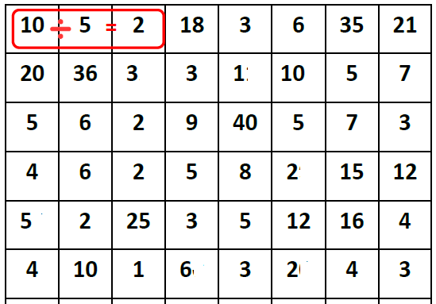
Calcul automatisé :
8 : 4 = 2 54 : 9 = 6 4 = 12 : 3 8 = 8 : 1
5 = 10 : 2 42 : 7 = 6 40 : 8 = 5 9 = 81 : 9
30 : 6 = 5 2 = 18 : 9 30 : 10 = 3 15 : 3 = 5
6 = 6 : 1 24 : 6 = 4 48 : 6 = 8 54 : 6 = 9
20 : 5 = 4 32 : 4 = 8 4 : 4 = 1 48 : 8 = 6

Problème : Sylvie a 7 photos sur chaque page de son album. Il y a 49 photos en tout. Combien de pages y a-t-il dans son album ?
Il y a 7 pages.

Calcul réfléchi : Compte mystérieux
Je pense à un nombre. Je le divise par 4 et j’ajoute 3. Je trouve 7. A quel nombre ai-je pensé ? (16 : 4 ) + 3 = 7
Par quoi diviser 48 pour trouver 6 : 8

Problème : Un groupe de 63 personnes arrive au restaurant. L’hôte peut asseoir 7 personnes par table. Combien de tables doit-il prévoir ?
Il doit prévoir 9 tables.

Clap : 25 : 5, 36 : 4, 49 : 7, 2 : 2, 42 : 6 5, 9, 7, 1, 7

9h10 : Calcul en ligne CM1
Leçon CL5
Fais les additions simples de fraction

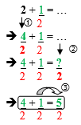
Exemple :

1 + 2 = 5
3 3

5 + 2 = 9
2 2

3 + 1 = 13
4 4

2 + 3 = 17
5 5
2 + 3 = 11
4 4

9h10 : Calcul en ligne CM2
Leçon CL4
Décomposition en passant par les diviseurs des nombres d’usage courant.

Exemple : 92 : 4 = (60 + 32) : 4
= (60 : 4) + (32 : 4)
= 15 + 8 = 23

75 : 5 =
(50 + 25) : 5 = 10 + 5 = 15
………………………………….
114 : 3 =
(90 + 24) : 3 = 30 + 8 = 38
………………………………….

84 : 6 =
(60 + 24) : 6 = 10 + 4 = 14
108 : 9 =
(90 + 18) : 9 = 10 + 2 = 12

52 : 4 =
(40 + 12) : 4 = 10 + 3 = 13

9h15 : Ecrire un nombre
Ecrire en fraction : 256/10, 59/3, en nombre 2 dixièmes et 35 millièmes

9h15 : Ecrire un nombre
Ecrire en nombre 254 158 478 ; 154 258 ; 4 895

9h20 : Dictée + Analyse de phrase
Obj : Trouver le sujet, le verbe et le complément du verbe ainsi que les compléments de phrase, connaître la nature des mots.

CM1 : Brusquement, elles se retrouvent devant un château. (pronom personnel)

Brusquement, elles se retrouvent devant un château.

Elles : Nature : Pronom personnel Se retrouvent : Nature : Verbe
Fonction : Sujet Infinitif : Retrouver (1er groupe)
Genre : Féminin Temps : Présent
Nombre : Pluriel Personne : 3ème personne du pluriel

Brusquement : Nature : Adverbe Devant un château : Nature : Groupe nominal prépositionnel
Fonction : CCM Fonction : CCL
Genre / Nombre : Invariable Genre : Masculin
Nombre : Singulier
CM2 : Le petit arbuste va faire des petits bourgeons. (Futur proche)

Le petit arbuste va faire des petits bourgeons.

Le petit arbuste : Nature : Groupe nominal Va faire : Nature : Verbe
Fonction : Sujet Infinitif : Faire (3ème groupe)
Genre : Masculin Temps : futur proche
Nombre : Pluriel Personne : 3ème personne du pluriel
Des petits bourgeons : Nature : Groupe nominal
Fonction : COD
Genre : Masculin
Nombre : Pluriel

9h30 : Apprendre à écrire des mots courants/des mots invariables CM1/CM2

CM1 : Un marin, la demeure, le détail, emplir, préparer /jusqu’à, peu

CM2 : un pic, raconter, écrit, la façon, un bonnet /sous, pendant

9h35 : Anglais CM1/CM2
Monday 19th January Revoir les couleurs + beans : haricots, green beans : haricots verts.
Voir U6 séance 2 année 2 : May I…
10h15 : Mathématiques
Obj : Savoir ce que sont les fractions égales, comparaison de fractions
Compagnon Maths
Situation problème p 49 + J’applique p 50 + Je m’entraine avec aide 1,2,3 p 50, 4 p 51
Leçon N8

10h15 : Mathématiques
Obj : Connaître les fonctions numériques/Lire un graphique
Compagnon Maths
Exercices plus 1,2,3
Leçons N13/P3

10h30 : RECREATION

10h45 : Histoire
Voir H10 séance 3 : Charlemagne et les Carolingiens

11h45 : REPAS

13h30 : Ecriture rapide CM1/CM2
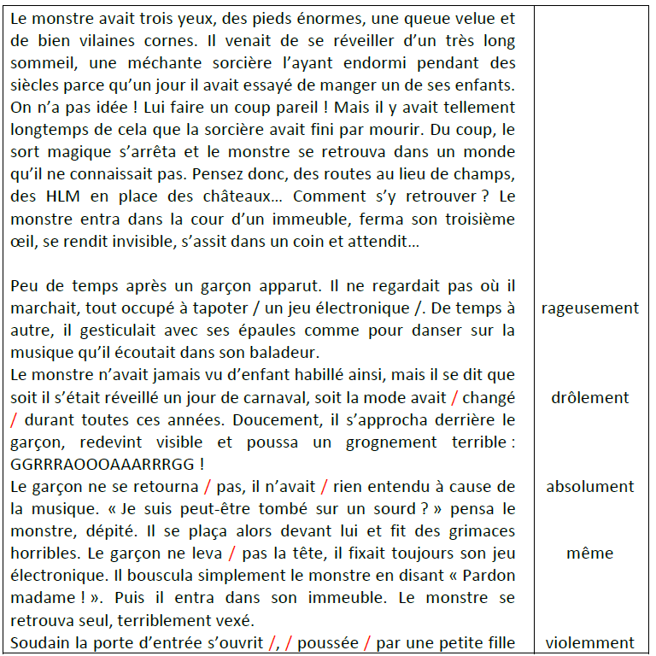
Raconte comment le galion s’est retrouvé sous l’eau.

13h40 : Lecture rapide CM1/CM2
Le monstre : Placer des mots donnés dans un texte sans en modifier le sens.

Trace une barre dans la ligne, à l’endroit où peut se placer le mot donné
dans la colonne de droite.
Attention, il peut y avoir plusieurs solutions.
Le premier « rageusement » est donné en exemple.

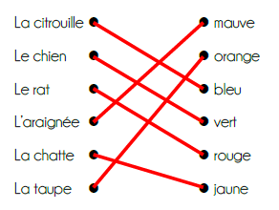
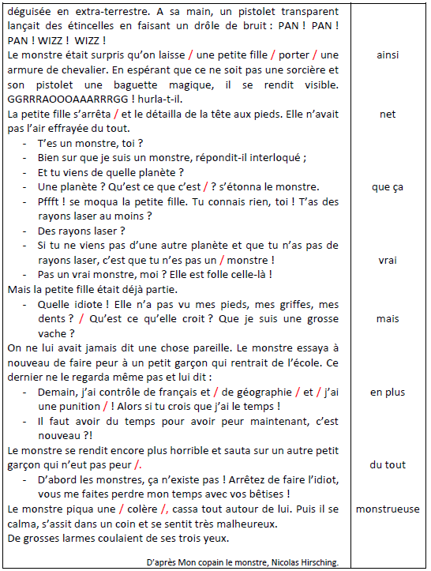
Drôles de transformations ! : Répondre à un QCM de compréhension et de mémoire sur un texte déjà lu auparavant.

Relis le texte « La sorcière et le commissaire » (Voir Mardi semaine 15)
Sans revenir au texte, redonne à chacun sa drôle de couleur… Relis chaque chose ou animal à sa couleur.

13h45 : Je lis, je comprends CM1/CM2
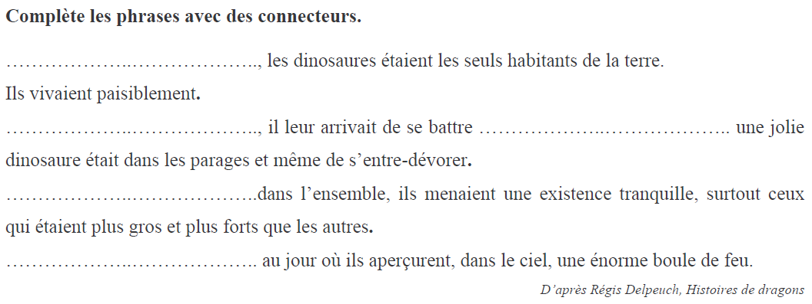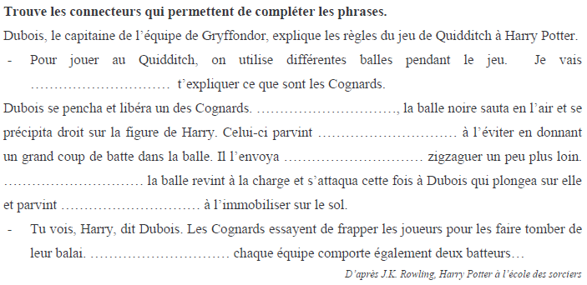
c’est pourquoi
enfin
mais
ainsi
alors
Aussitôt
donc
Jusqu’
Mais
car
Parfois
Lorsque

13h50: Conjugaison
Obj : Savoir utiliser ses acquis
Evaluation C6/C7/C8/C9/C13 Faire le tableau des natures des mots

13h50: Conjugaison
Obj : Savoir utiliser ses acquis
Evaluation C5

14h35 : Mathématiques suite
Obj : Savoir ce que sont les fractions égales, comparaison de fractions
Compagnon Maths
Situation problème p 49 + J’applique p 50 + Je m’entraine avec aide 1,2,3 p 50, 4 p 51
Leçon N8

14h35 : Mathématiques suite
Obj : Connaître les fonctions numériques/Lire un graphique
Compagnon Maths
Exercices plus 1,2,3
Leçons N13/P3

14h55 : Atelier contrat de travail
Obj : Travail en autonomie
Divers travaux à réaliser en autonomie.

14h55 : Atelier contrat de travail
Obj : Travail en autonomie
Divers travaux à réaliser en autonomie.

15h20 : Ecriture des devoirs
Pour le mardi 20 janvier :
Mathématiques : Apprendre N8 (CM1), N13/P3 (CM2)

Pour jeudi 22 janvier :
Anglais : Apprendre U6 (CM1/CM2)

Pour lundi 26 janvier :
Maths : Contrôle C3, N5, N6, N7, N8, P1 (CM1) G3, M5, N12, N13, P3, P4 (CM2)
Analyse de phrase contrôle (CM1/CM2)
Histoire : Apprendre H9/H10 contrôle

15h30 : RECREATION

15h45 : E.P.S
Obj : Sport collectif
Découverte de divers jeux collectifs dans le but de créer trois jeux collectifs en classe.

